KNJIŽEVNOST
Berilo, str. 18
1. Pesem dvakrat glasno preberi.

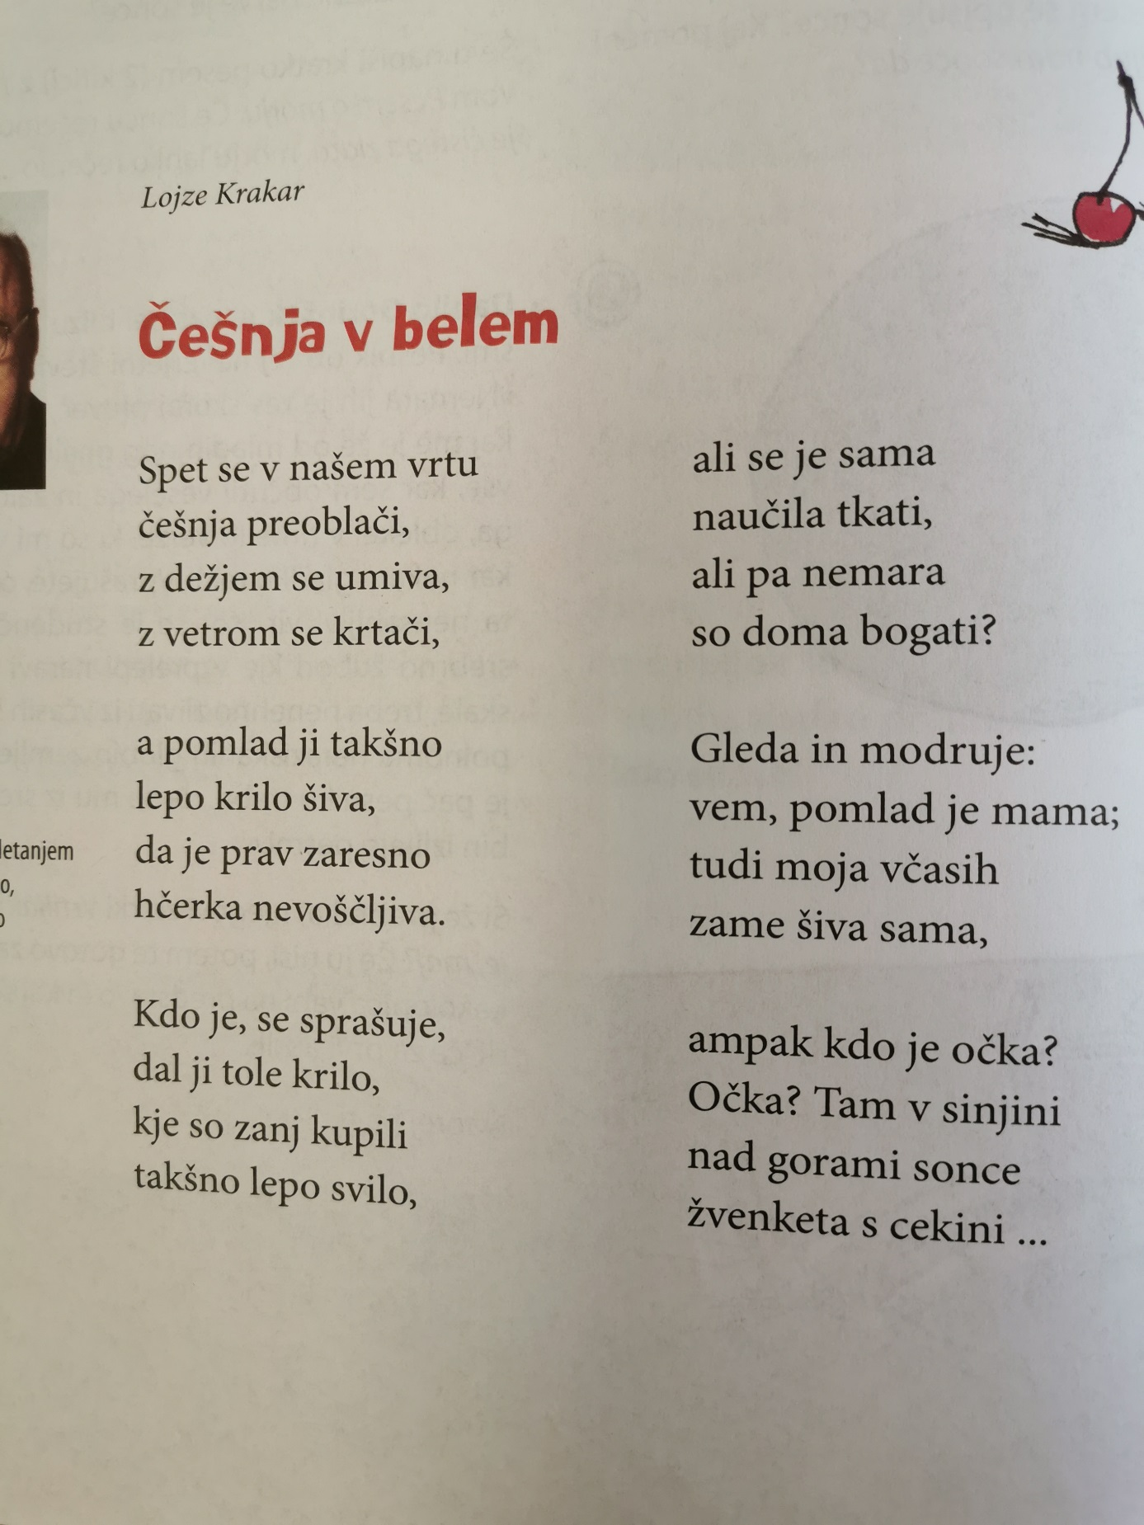

2. ZAPIS V ZVEZEK:
ČEŠNJA V BELEM
( Lojze Krakar, berilo str. 18)

- Prepiši pesem.

2. V zvezek odgovarjaj na vprašanja.
a) Ali uvrščamo besedilo med ljudske ali umetne pesmi?
b) Kdo je avtor besedila?
d) Kaj meniš, zakaj ji je pesnik dal tak naslov?
e) V pesmi v vsaki kitici pobarvaj besede, ki se rimajo.
f) Kako razumeš prvo kitico, v kateri piše, da se češnja preoblači?
g) V kakšnih barvah vidiš obleko cvetoče češnje?
h) Pesem ilustriraj.

- Vsako poved dopolni z ustrezno številko.
Besedilo ima _____ kitice.
Druga kitica ima ______ verzov.

